**LAPORAN PRAKTIKUM DASAR JAVASCRIPT**



**Disusun Oleh:**

**Puspita Ikasari**

**2411102441127**

**FAKULTAS SAINS DAN TEKNOLOGI**

**PROGRAM STUDI TEKNIK INFORMATIKA**

**UNIVERSITAS MUHAMMADIYAH KALIMANTAN TIMUR**

**Tujuan Praktikum**

1. Memahami dasar-dasar bahasa pemrograman JavaScript sebagai bahasa pemrograman client-side yang digunakan dalam pengembangan web.

2. Mampu menghubungkan file JavaScript dengan file HTML, baik secara internal maupun eksternal.

3. Mampu menggunakan fungsi dan event JavaScript seperti onclick untuk membuat halaman web menjadi interaktif.

4. Melatih kemampuan dalam mengubah konten (textContent) dan gaya tampilan (style) elemen HTML secara dinamis menggunakan JavaScript.

**Dasar Teori**

Pengertian JavaScript

JavaScript adalah bahasa pemrograman yang digunakan untuk membuat halaman web menjadi interaktif dan dinamis.

Jika HTML berfungsi untuk membentuk struktur halaman, dan CSS untuk mengatur tampilan, maka JavaScript berperan sebagai pengendali perilaku (behavior) dari elemen-elemen tersebut.

JavaScript berjalan di sisi client (browser) dan memungkinkan pengembang web untuk menambahkan logika, animasi, validasi form, serta reaksi terhadap aksi pengguna seperti klik, input, dan pergerakan mouse.

**Langkah Praktikum**

**Latihan 1:**

Indeks.html

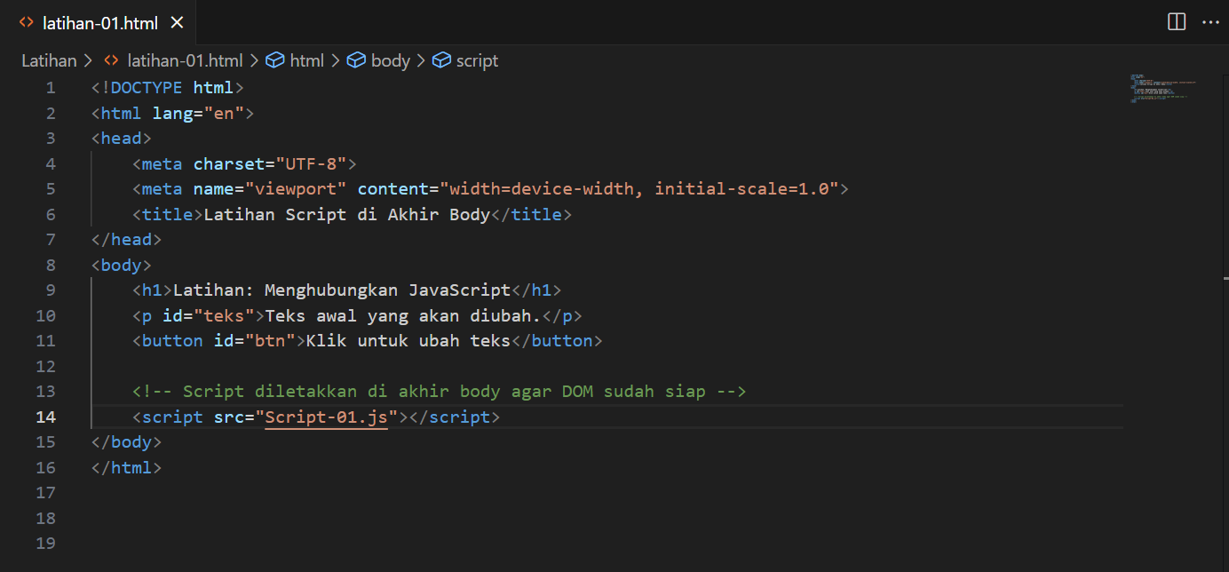

Penjelasan:

1. <!DOCTYPE html>

Menandakan bahwa dokumen ini adalah file HTML5.

2. Bagian <head>

<meta charset="UTF-8"> memastikan karakter (huruf/simbol) bisa tampil dengan benar.

<meta name="viewport" ...> membuat tampilan halaman menyesuaikan layar (misalnya di HP).

<title> menentukan judul halaman yang muncul di tab browser.

3. Bagian <body>

<h1> → judul utama di halaman.

<p id="teks"> → paragraf dengan teks awal "Teks awal yang akan diubah."

Tag ini diberi id="teks" supaya bisa diakses dari JavaScript.

<button id="btn"> → tombol dengan tulisan "Klik untuk ubah teks".

Tombol ini nanti akan “memicu” perubahan teks lewat JavaScript.

4. <script src="script-01.js"></script>

Ini menghubungkan file HTML dengan file JavaScript eksternal bernama script-01.js.

Letaknya di akhir tag <body>, supaya seluruh elemen HTML sudah dimuat terlebih dahulu sebelum JavaScript dijalankan (DOM ready).

Script.js

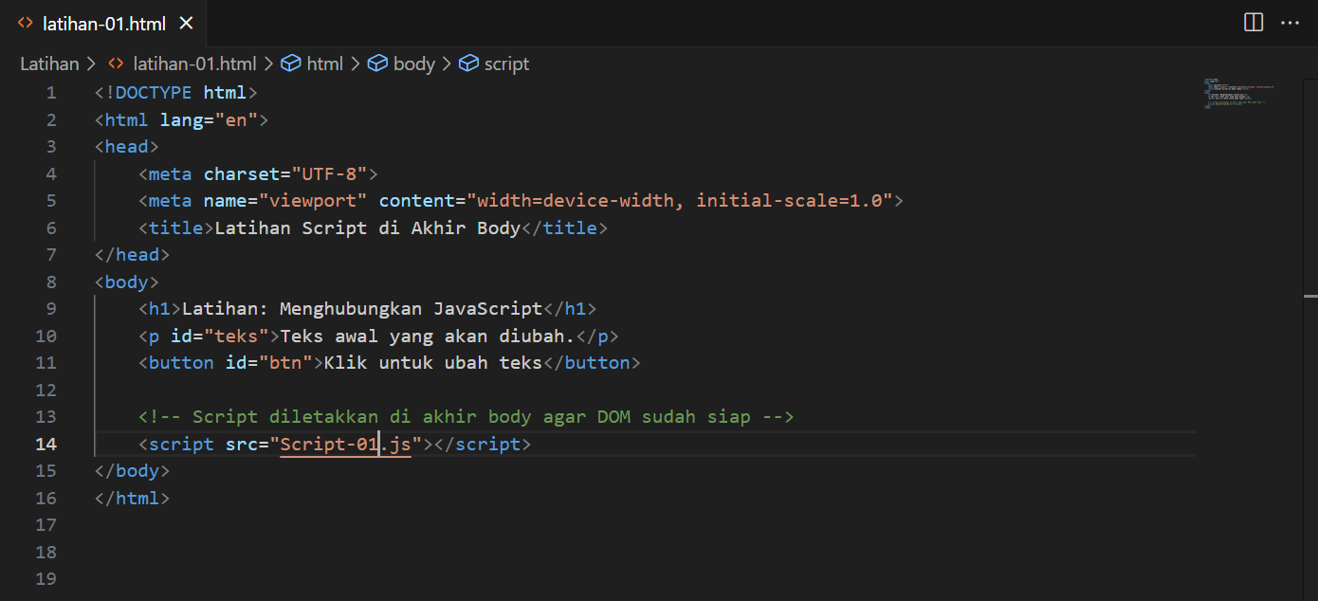

Penjelasan:

1.<!DOCTYPE html>

Menandakan bahwa ini adalah dokumen HTML versi 5 (HTML5).

Browser akan membaca file ini sebagai halaman web modern.

2.<html lang="en">

Menentukan bahasa utama halaman, yaitu bahasa Inggris (en).

Tag <html> menjadi “pembungkus” seluruh isi halaman.

3. <head>

Berisi informasi untuk browser, bukan isi yang ditampilkan ke pengguna.

Di dalamnya ada:

<meta charset="UTF-8"> → agar semua karakter (huruf, simbol, tanda baca) tampil dengan benar.

<meta name="viewport" ...> → membuat tampilan halaman menyesuaikan ukuran layar (penting di HP).

<title> → judul yang muncul di tab browser.

4. <body>

Bagian utama halaman, semua yang tampil di layar pengguna berada di sini.

Isi body:

<h1>Latihan: Menghubungkan JavaScript</h1>

<p id="teks">Teks awal yang akan diubah.</p>

<button id="btn">Klik untuk ubah teks</button>

<h1> → judul besar di halaman.

<p id="teks"> → paragraf dengan id = "teks", supaya bisa diakses oleh JavaScript nanti.

<button id="btn"> → tombol dengan id = "btn", yang akan dipakai untuk memberi aksi klik.

5. Baris script:

<script src="script-01.js"></script>

🡪 Menghubungkan halaman HTML dengan file JavaScript eksternal bernama script-01.js.

Diletakkan di akhir body, supaya:

Semua elemen HTML (<p>, <button>, dll) sudah muncul di halaman sebelum JavaScript dijalankan.

Ini mencegah error seperti “element not found”.

**Latihan 2:**

Indeks.html

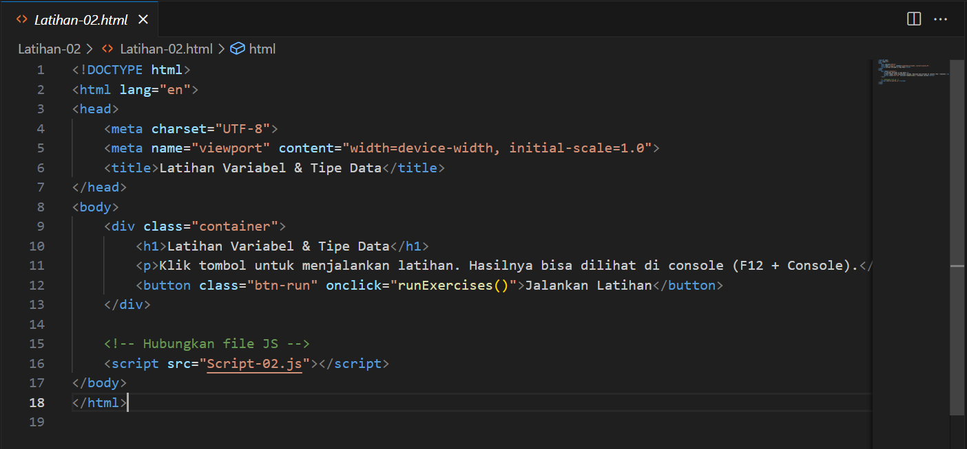

Penjelasan:

Struktur dasar HTML

1.Baris awal:

<!DOCTYPE html>

<html lang="en">

→ Menunjukkan bahwa ini adalah dokumen HTML5 dengan bahasa Inggris.

2. Bagian <head>

<meta charset="UTF-8">

<meta name="viewport" content="width=device-width, initial-scale=1.0">

<title>Latihan Variabel & Tipe Data</title>

charset="UTF-8" → agar karakter seperti huruf dan simbol bisa tampil dengan benar.viewport → membuat halaman responsif (menyesuaikan layar HP/laptop).

title → judul halaman yang akan muncul di tab browser.

3. Bagian <body>

Isi dari halaman yang terlihat pengguna:

<h1>Latihan Variabel & Tipe Data</h1>

<p>Klik tombol di bawah untuk menjalankan latihan. Hasilnya bisa dilihat di console (F12 → Console).</p>

<button class="btn-run" onclick="runExercise()">Jalankan Latihan</button>

Penjelasan:

<h1> → Judul besar: “Latihan Variabel & Tipe Data”.

<p> → Paragraf penjelasan, memberi tahu bahwa hasil program akan muncul di Console Browser (bisa dibuka dengan menekan F12 → Console).

<button> → Tombol untuk menjalankan latihan.

Ketika tombol ini diklik, ia akan memanggil fungsi JavaScript bernama runExercise() yang ada di file script-02.js.

4. Baris penghubung JavaScript

<script src="script-02.js"></script>

Ini menghubungkan file HTML dengan file JavaScript eksternal bernama script-02.js.

Karena script diletakkan di akhir <body>, maka semua elemen halaman sudah siap saat JS dijalankan (ini mencegah error “element not found”).

Script.js

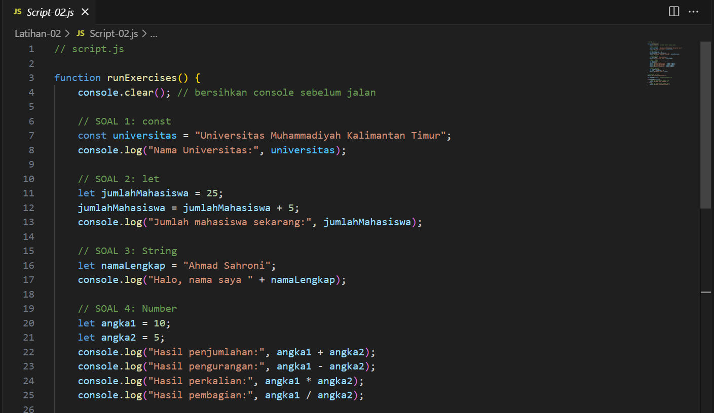

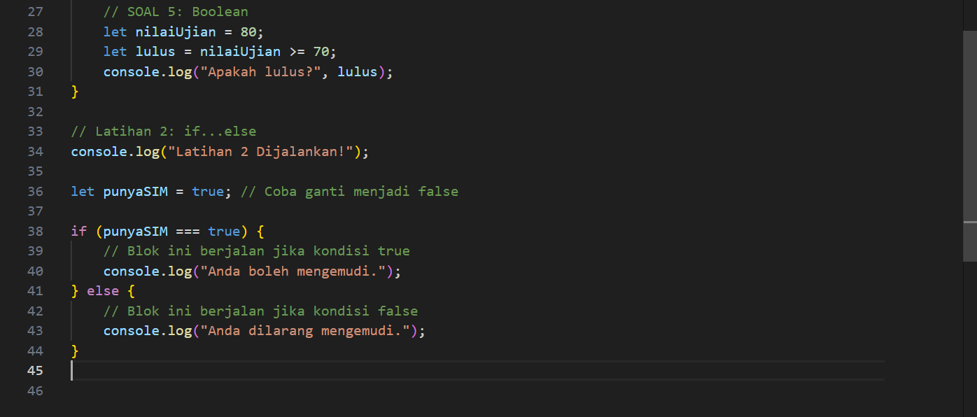

Kode ini berfungsi untuk latihan dasar JavaScript, meliputi:

• Variabel (const, let)

• Tipe data string dan number

• Operasi aritmetika

• Penggunaan console.log() untuk menampilkan hasil

• Fungsi runExercises() sebagai wadah program

**Latihan 3:**

Indeks.html

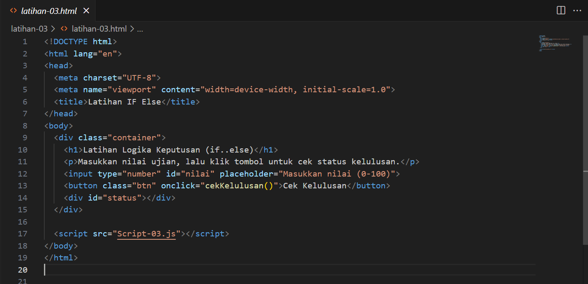

!DOCTYPE html>

<html lang="en">

🡪Baris ini menunjukkan bahwa dokumen adalah file HTML5 dan bahasanya Inggris.

<head>

<meta charset="UTF-8">

<meta name="viewport" content="width=device-width, initial-scale=1.0">

<title>Latihan IF Else</title>

</head>

🡪Bagian <head> berisi informasi halaman:

charset="UTF-8" agar semua karakter bisa dibaca dengan benar.

viewport supaya tampilan menyesuaikan layar (mobile friendly).

<title> menampilkan judul tab di browser.

<body>

<div class="container">

<h1>Latihan Logika Keputusan (if..else)</h1>

<p>Masukkan nilai ujian, lalu klik tombol untuk cek status kelulusan.</p>

🡪Awal dari tampilan di dalam halaman web.

<h1> = judul utama halaman.

<p> = teks penjelasan kecil di bawahnya.

<input type="number" id="nilai" placeholder="Masukkan nilai (0-100)">

🡪 Membuat kotak input angka.

🡪 type="number" agar pengguna hanya bisa memasukkan angka.

id="nilai" berguna untuk diambil nilainya lewat JavaScript nanti.

placeholder = teks petunjuk di dalam kotak.

<div class="btn">

<button onclick="cekKelulusan()">Cek Kelulusan</button>

</div>

🡪Membuat tombol.

Ketika tombol diklik, JavaScript akan menjalankan fungsi cekKelulusan().

🡪Fungsi ini nanti ada di file Script-03.js.

<div id="status"></div>

🡪 Elemen kosong untuk menampilkan hasil kelulusan nanti (“Lulus” atau “Tidak Lulus”).

JavaScript akan menulis hasilnya ke dalam div ini.

<script src="Script-03.js"></script>

🡪Menghubungkan file HTML dengan file JavaScript bernama Script-03.js yang berisi logika programnya.

Script.js

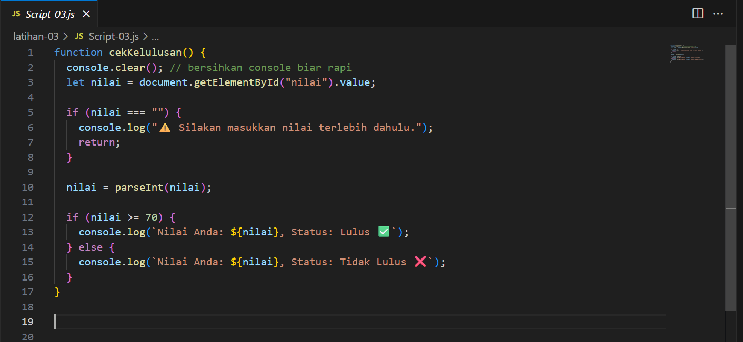

Penjelasan:

Kode ini mengajarkan dasar logika if...else di JavaScript:

Mengecek kondisi (nilai ≥ 70)

Menampilkan hasil berbeda tergantung kondisi

Mengambil input dari HTML

Menulis hasil di console

**Latihan 4**

Indeks.Html

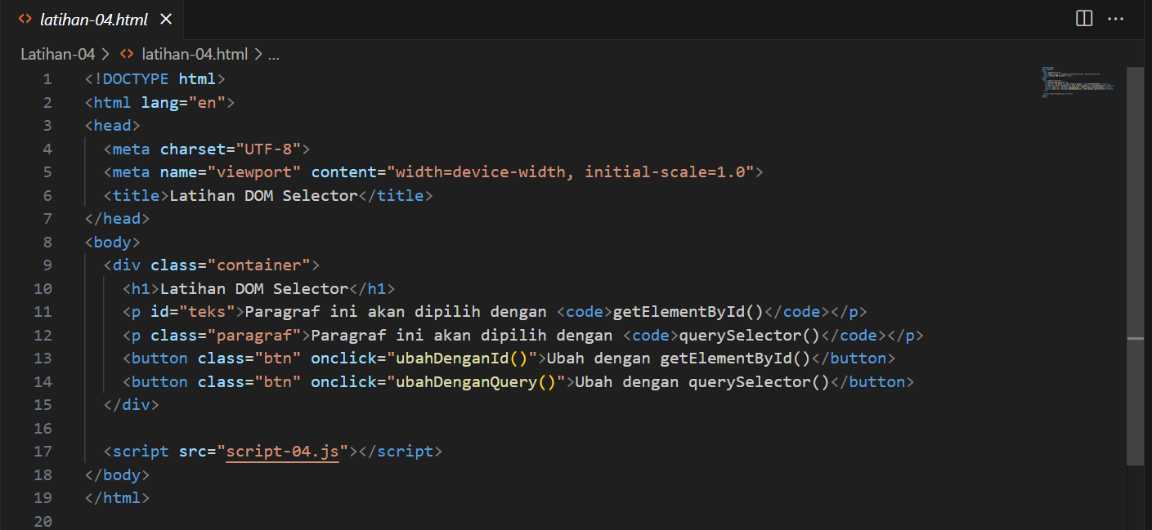

Penjelasan:

head>

Berisi informasi meta dan judul halaman:

meta charset="UTF-8" → agar teks bisa menampilkan karakter internasional (huruf Latin, simbol, dll).

meta name="viewport" → supaya tampilan web responsif di perangkat mobile.

<title> → judul yang muncul di tab browser.

<body>

Isi utama halaman:

<div class="container"> → wadah utama konten.

<h1> → judul halaman “Latihan DOM Selector”.

Dua <p> → masing-masing punya class "paragraf" dan menjelaskan metode DOM yang akan digunakan.

Dua <button> → masing-masing punya event onclick:

Tombol pertama memanggil fungsi ubahDenganId()

Tombol kedua memanggil fungsi ubahDenganQuery()

🡪 <script src="script-04.js"></script>

Baris ini menghubungkan file JavaScript eksternal bernama script-04.js yang berisi logika perubahan elemen.

Script.js

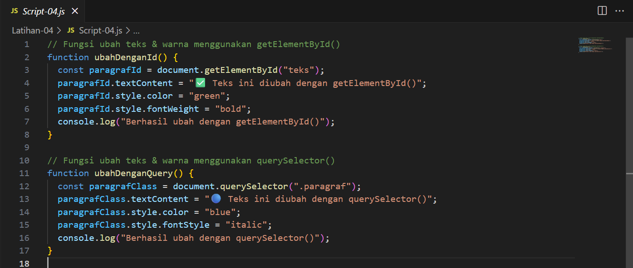

Penjelasan:

Tombol “Ubah dengan getElementById” → Paragraf dengan id="teks" berubah jadi hijau dan tebal.

Tombol “Ubah dengan querySelector” → Paragraf dengan class="paragraf" berubah jadi biru dan miring.

**Latihan 5**

Indeks.html

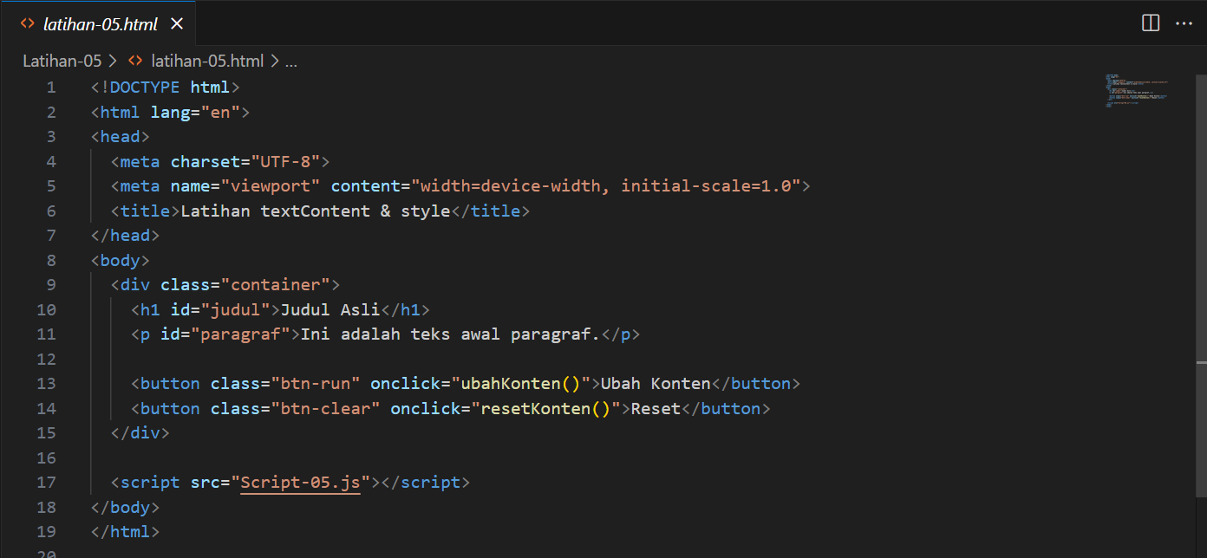

Penjelasan:

Fungsi ubahKonten()

1. Ambil elemen dengan id="judul" dan id="paragraf".

2. Ubah teks dan gayanya:

* Judul
* teks: “Judul Sudah Diubah!”
* warna: merah
* huruf: kapital semua (pakai textTransform = "uppercase")
* Paragraf
* teks: “Paragraf ini telah berubah...”
* warna: biru
* huruf miring (italic)

3. Muncul log di console: "Konten berhasil diubah!"

🡪 Fungsi resetKonten()

1. Mengembalikan teks dan gaya ke semula:

Judul kembali ke “Judul Asli”

Paragraf kembali ke “Ini adalah teks awal paragraf.”

2. Warna teks kembali hitam, huruf normal.

3. Muncul log di console: "Konten berhasil di-reset!"

Script.js

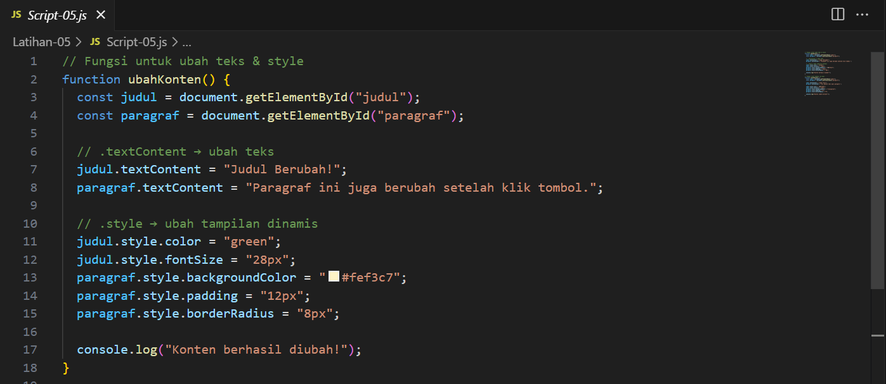

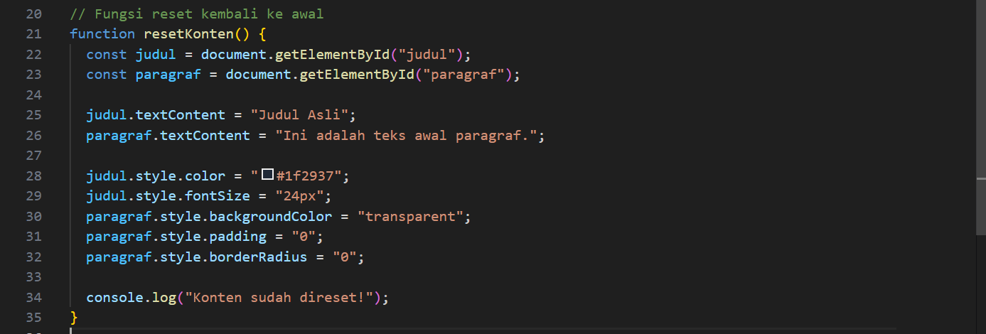

**Studi Kasus Soal Latihan Petemuan 4**

Indeks.Html

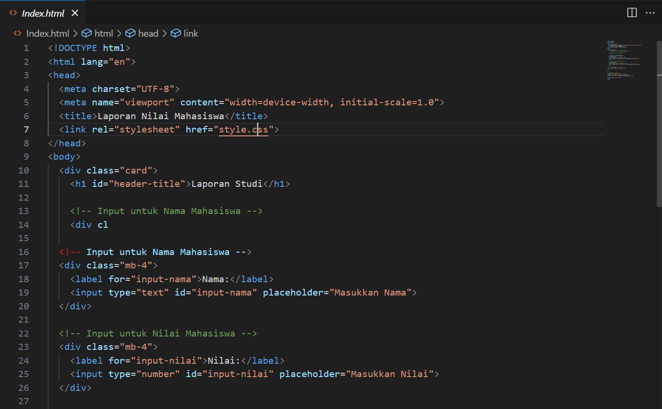

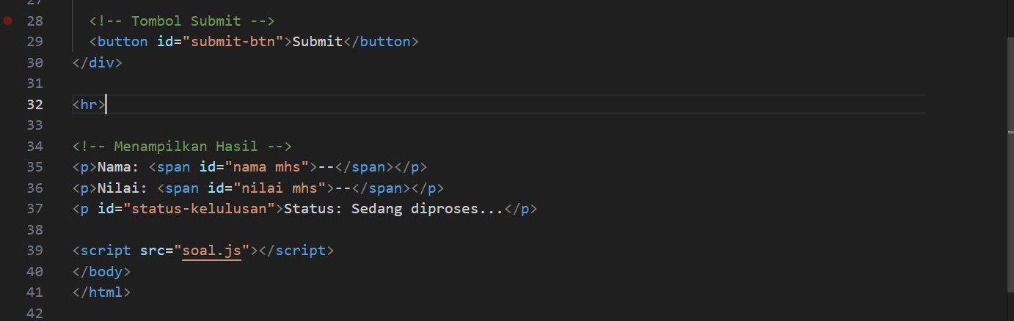

Style.css

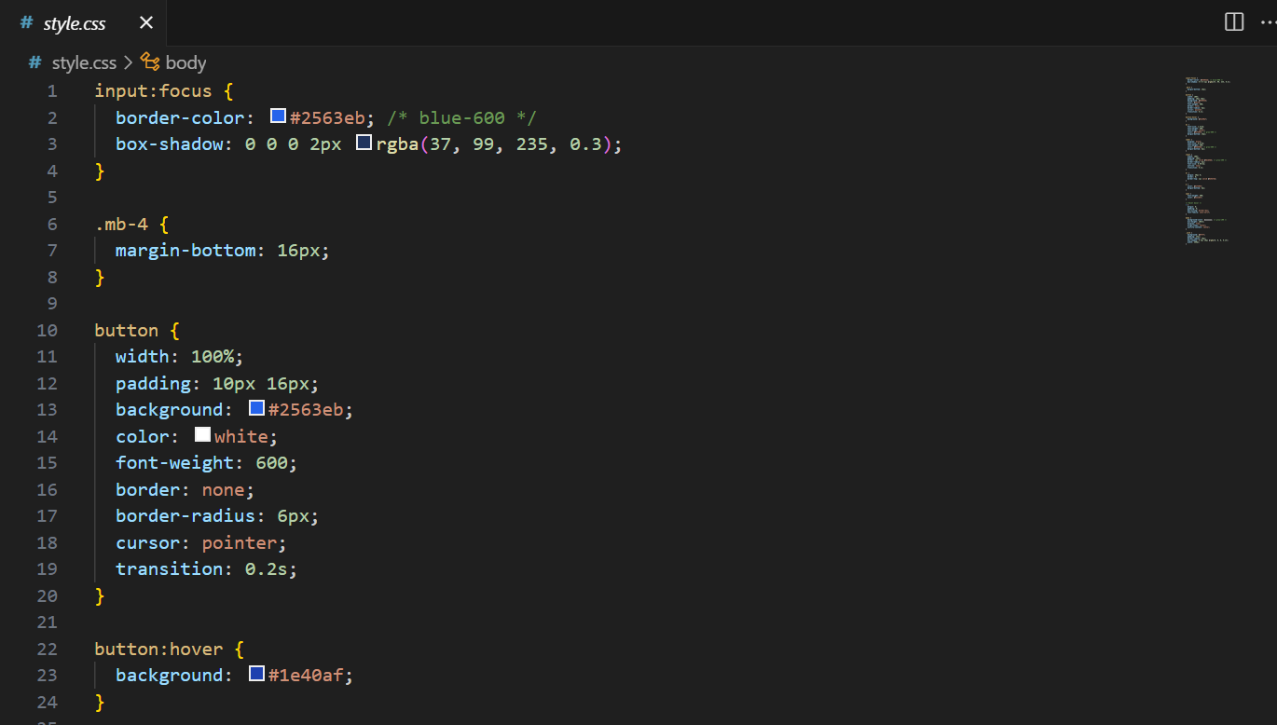

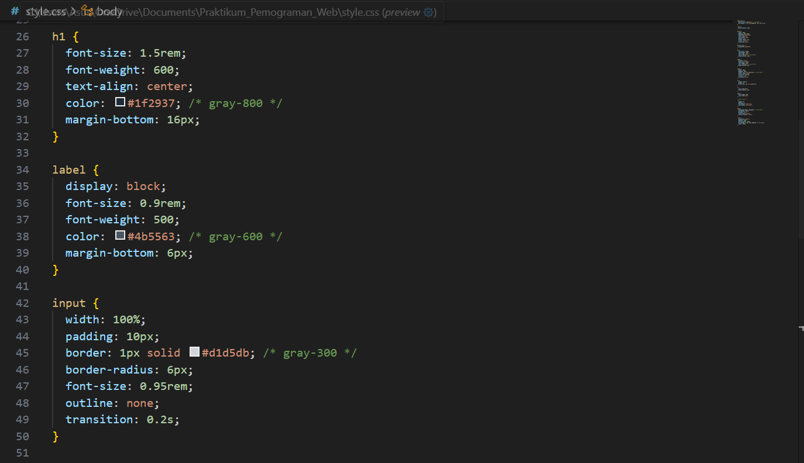

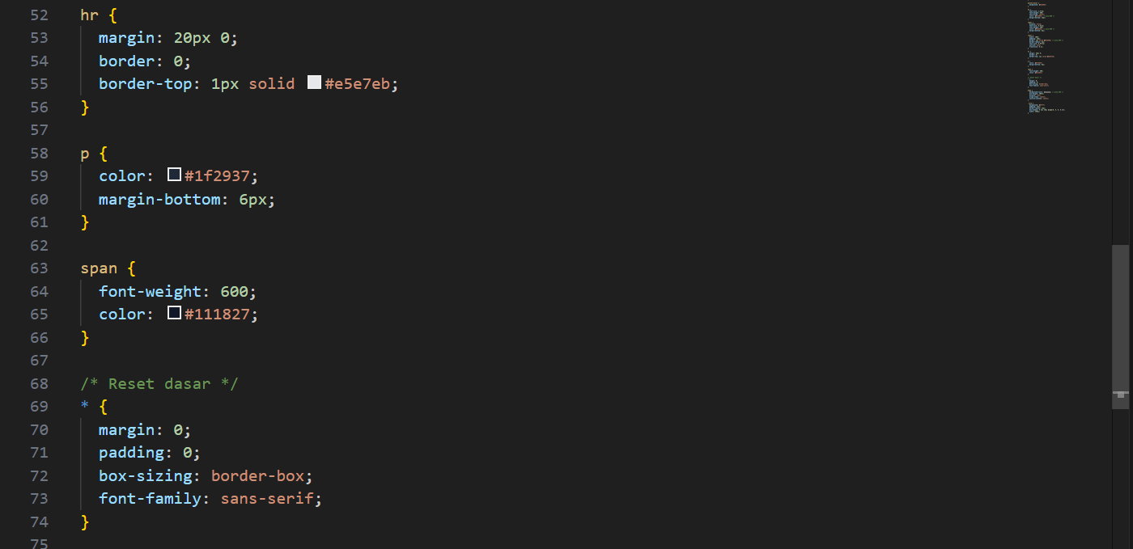

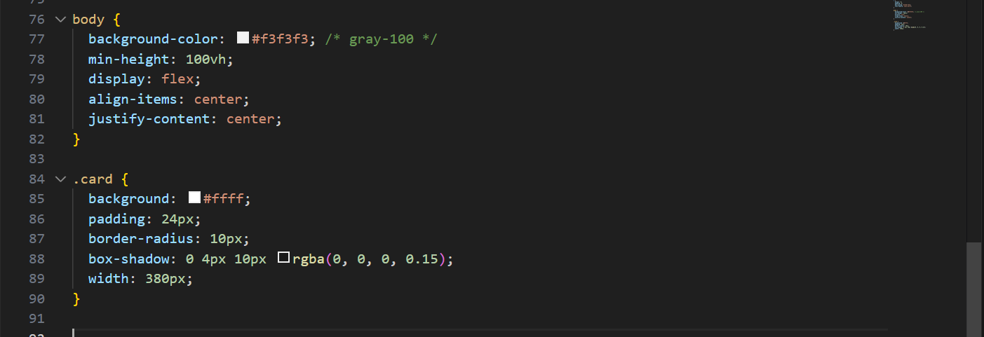

Hasil Studi Kasus:

Masukan Nama dan Nilai Lalu klik Submit,muncul hasil seperti ini:

Jika nilai > 75 🡪 Lulus

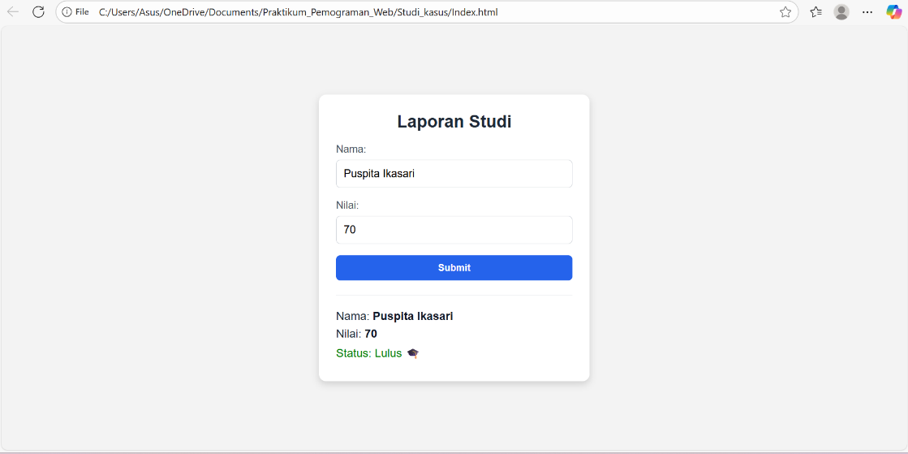

Jika nilai di < 75 🡪Tidak Lulus

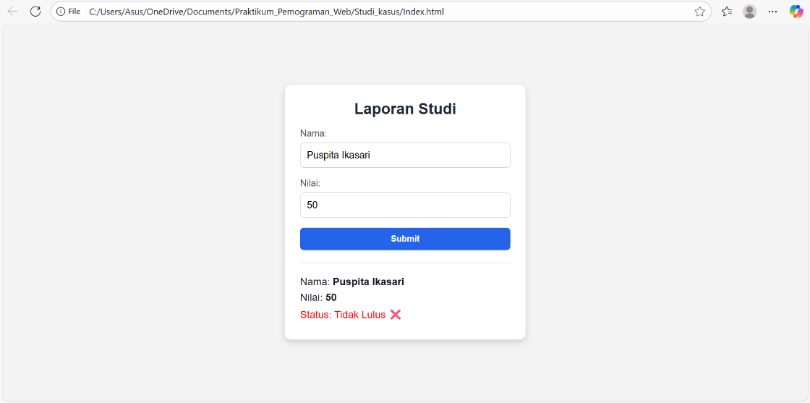

**Hasil Analisis**

**Latihan 1**

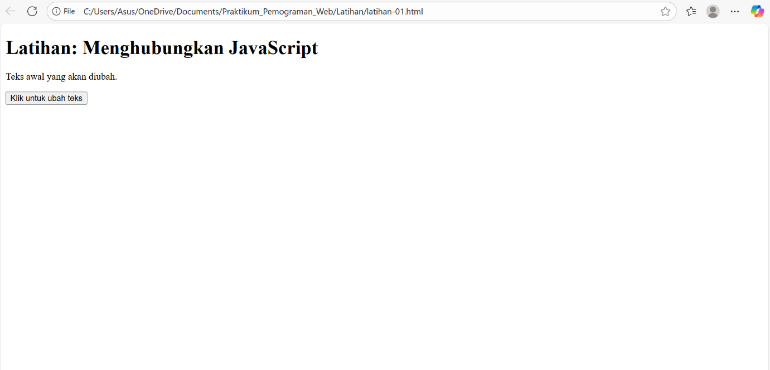

Saat di klik tombol “Klik untuk ubah teks” Maka text dibawah judul akan berubah jadi warna hijau.

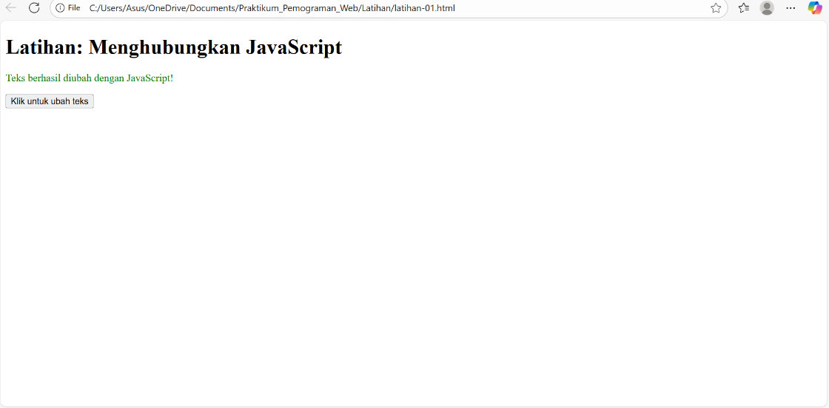

Teks sudah berhasil di ubah

Latihan 2:

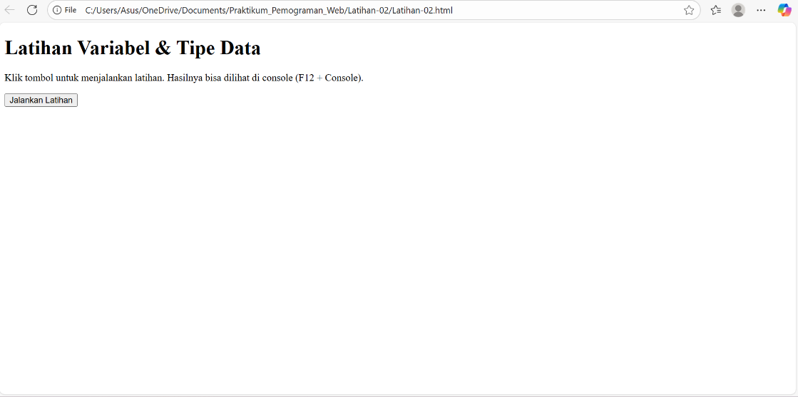

Hasilnya akan muncul di Console setelah di klik tombol “Jalankan Latihan”:

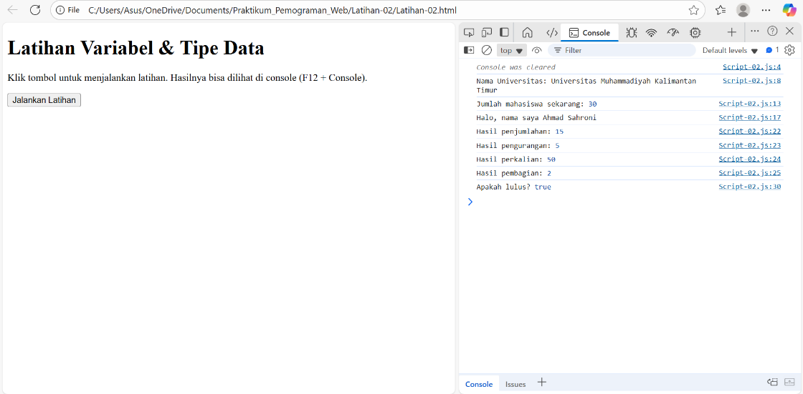

Latihan 3

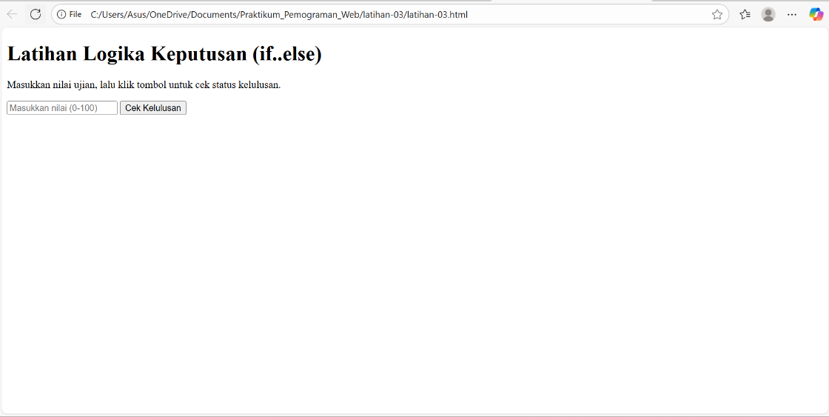

Hasil setelah di cek nilai di > 70

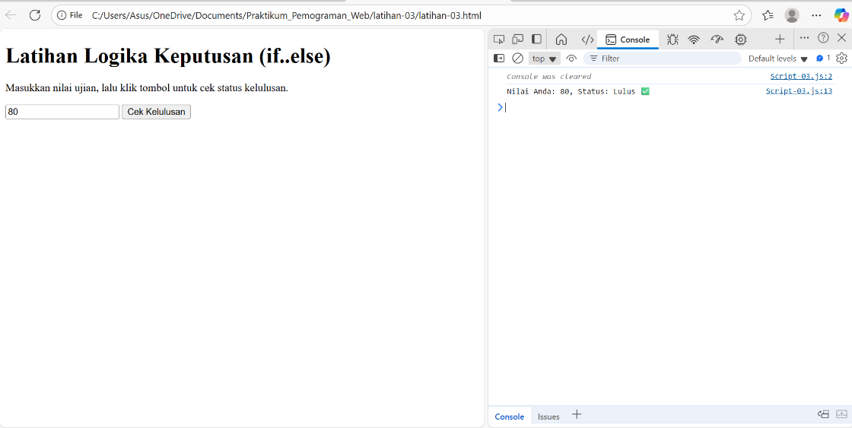

Hasil setelah di cek nilai < 70

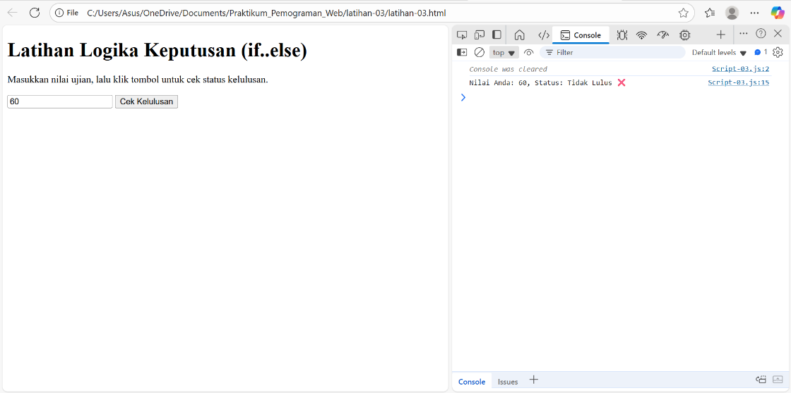

Latihan 4

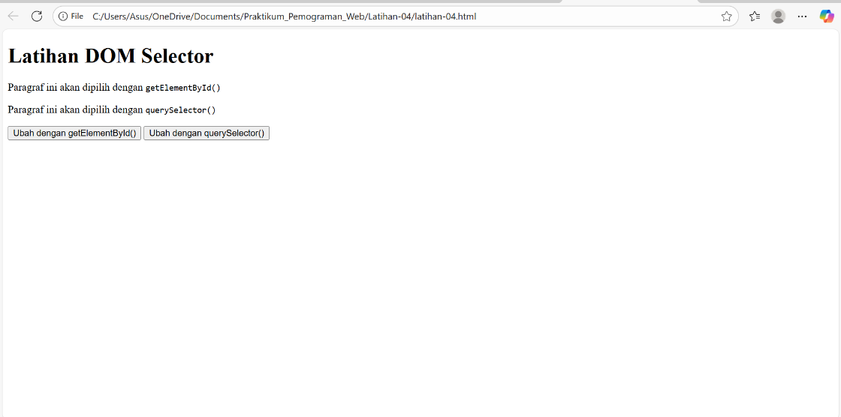

Saat di klik Tombol “Ubah dengan getElemenById()” maka paragraf pertama berubah warna menjadi Hijau.

Saat di klik Tombol “Ubah dengan querySelector()” maka paragraf kedua berubah warna menjadi Biru.

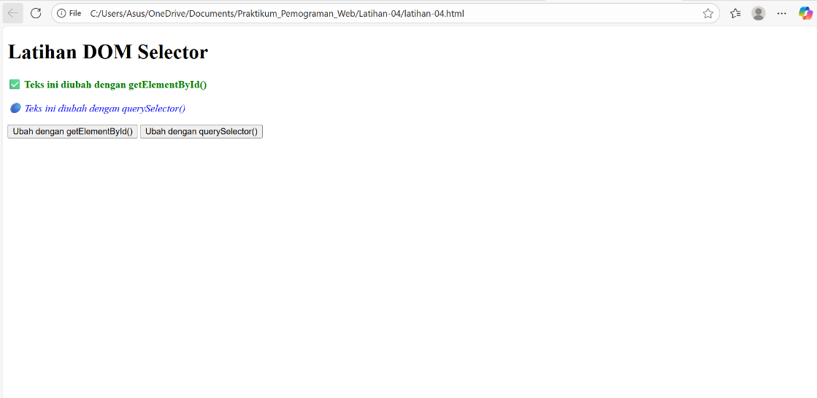

Latihan 5

Pertama saat dibuka tampilan nya seperti ini

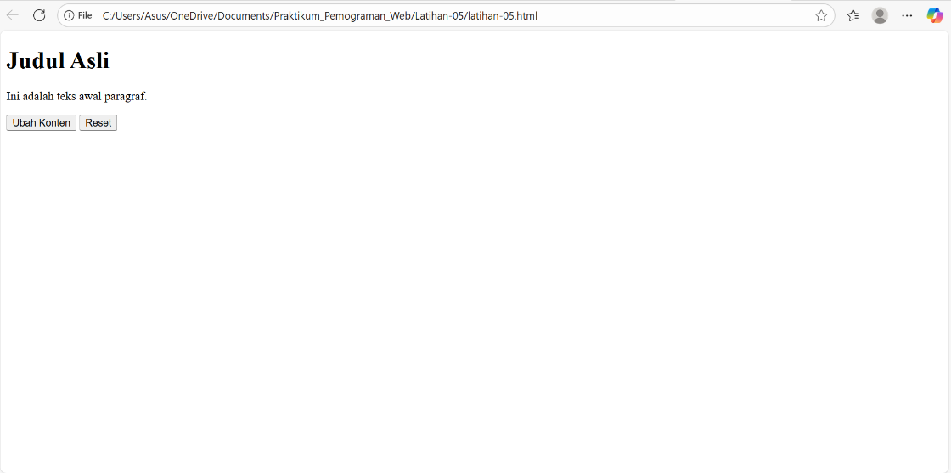

Saat di klik “Ubah Konten” Hasilnya seperti ini

Saat di klik “Reset” Semua kembali seperti awal

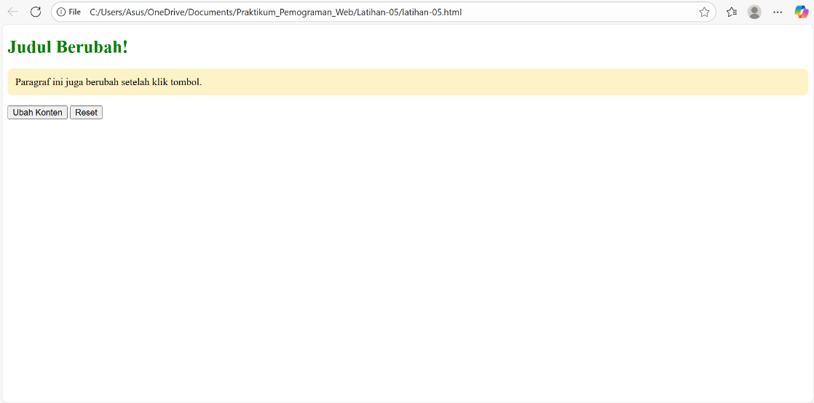

Tugas Javascript

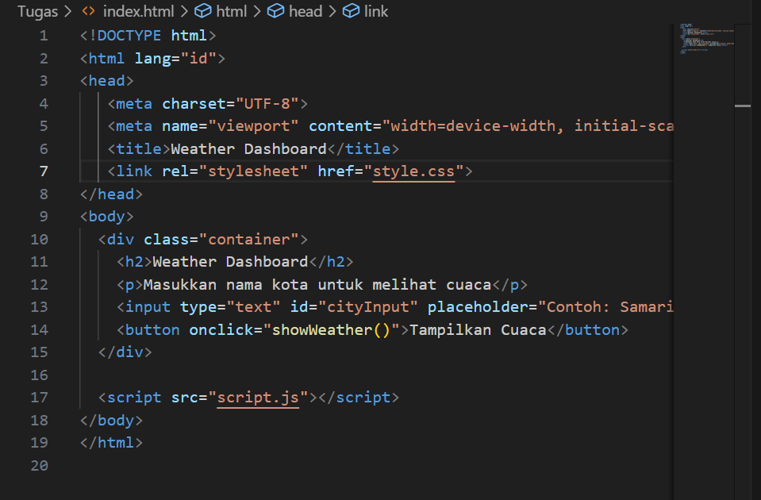

🡪Style.css

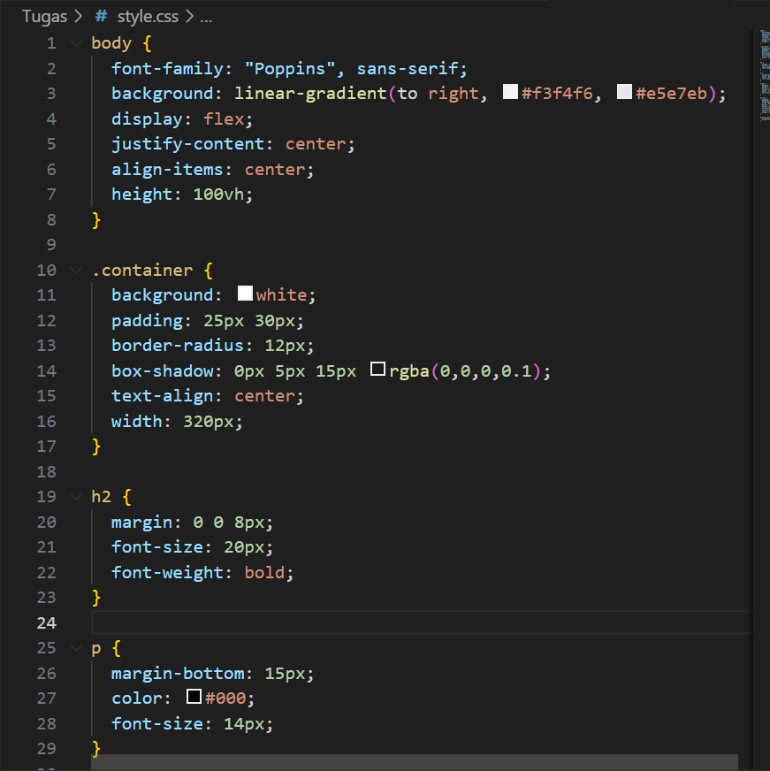

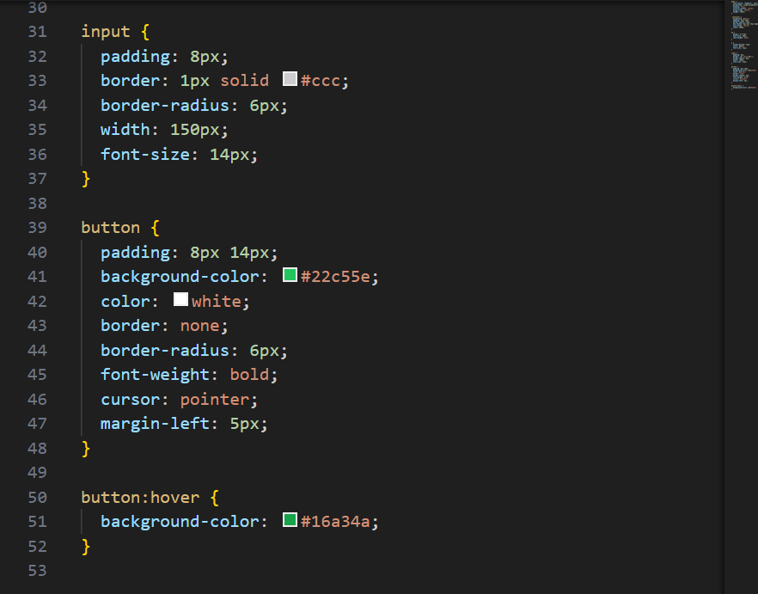

🡪Javascript

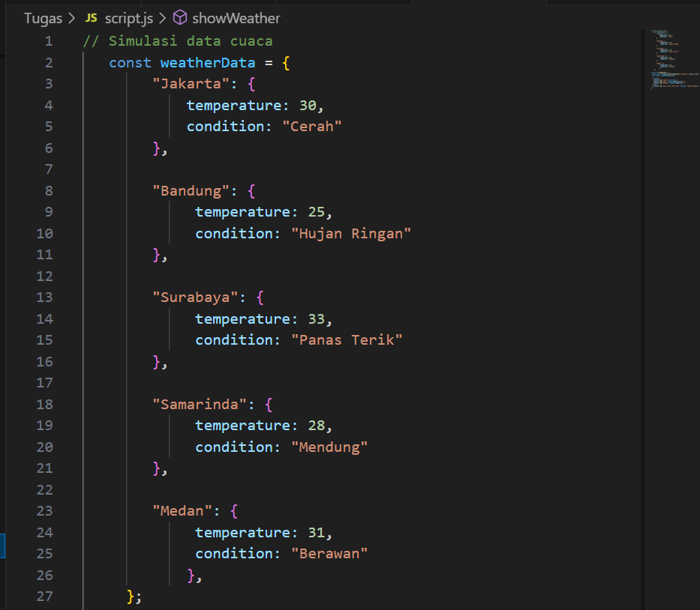

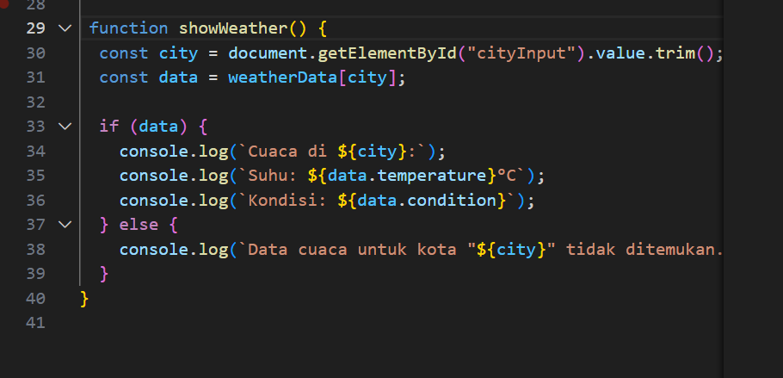

* Hasil

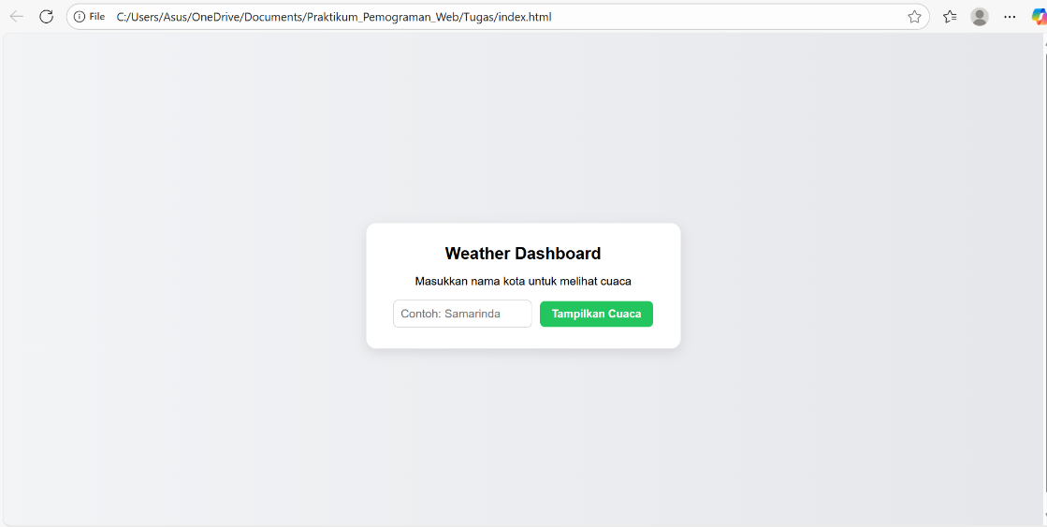

Hasil nya saat di Masukkan Nama Kota untuk melihat cuaca

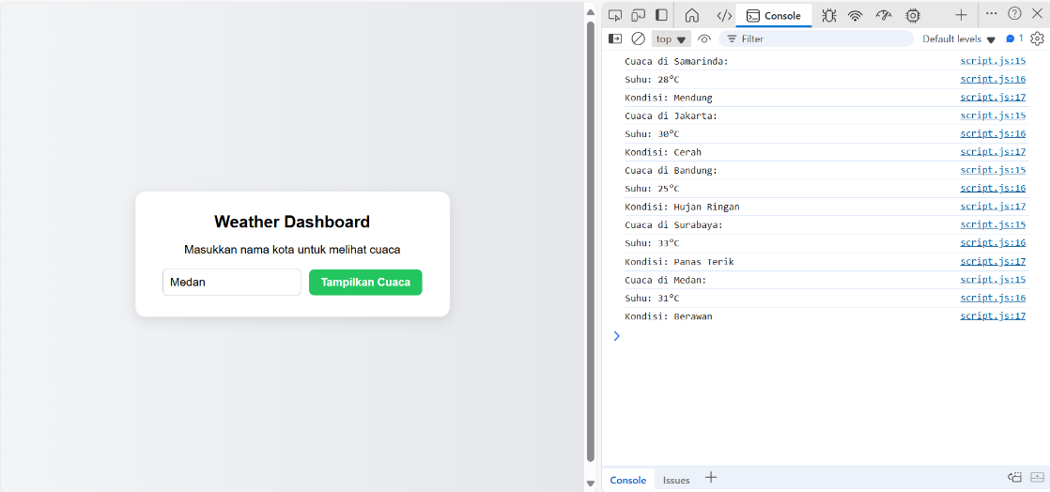

**Kesimpulan**

JavaScript (JS) adalah bahasa pemrograman yang digunakan untuk membuat halaman web menjadi interaktif dan dinamis.

Kalau HTML itu struktur, CSS itu tampilan, maka JavaScript adalah otaknya — yang mengatur perilaku halaman web.

Fungsi Utama JavaScript di Web:

Mengubah isi atau gaya elemen HTML secara langsung

Menangani aksi pengguna (klik, ketik, scroll, dll)

Mengontrol animasi dan efek visual

Mengambil data dari server tanpa reload (AJAX / Fetch API)

Menjalankan logika interaktif seperti validasi form, kalkulasi, atau game